Сообщение о возможном
установлении публичного сервитута, для эксплуатации
«Ф-10 ВЛ-10 кВ ПС Кооперативная»

В соответствии с п. 3 ст. 39.42 Земельного кодекса Российской Федерации администрация Благовещенского муниципального округа информирует о рассмотрении ходатайства АО «ДРСК» об установлении публичного сервитута для эксплуатации линейного сооружения «Ф-10 ВЛ-10 кВ ПС Кооперативная» в отношении:
- земельного участка с кадастровым номер 28:10:130169:17, местоположение: Амурская область, р-н Благовещенский, в районе 10 км Игнатьевского шоссе, с/т БСУ «Дальтеплоизоляция»;
- земельного участка с кадастровым номер 28:10:130169:18, местоположение: Амурская область, р-н Благовещенский, в районе 10 км Игнатьевского шоссе, с/т БСУ «Дальтеплоизоляция»;
- земельного участка с кадастровым номер 28:10:013001:2385, местоположение: Амурская область, р-н Благовещенский;
- земельного участка с кадастровым номер 28:10:013001:2497, местоположение: Амурская область, Благовещенский р-н;
- земельного участка с кадастровым номер 28:10:013001:525, местоположение: Амурская область, р-н Благовещенский;
- земельного участка с кадастровым номер 28:10:013001:966, местоположение: Амурская область, р-н Благовещенский;
- земельного участка с кадастровым номер 28:10:130039:116, местоположение: Амурская область, р-н Благовещенский, в районе 8 км. Игнатьевского шоссе;
- земельного участка с кадастровым номер 28:10:000000:3408 (ЕЗП 28:10:000000:44), местоположение: Амурская область, район Благовещенский;
- земельного участка с кадастровым номер 28:10:000000:3409 (ЕЗП 28:10:000000:44), местоположение: Амурская область, район Благовещенский;
- земельного участка с кадастровым номер 28:10:000000:6501, местоположение: Амурская область, м.р-н Благовещенский, с.п. Чигиринский сельсовет;
- земельного участка с кадастровым номер 28:10:013001:10, местоположение: Амурская обл., р-н Благовещенский, земельный участок расположен в юго-восточной части кадастрового квартала, граница которого проходит по границе земель города Благовещенск – Игнатьевскому шоссе – автодороге с. Верхнеблаговещенское – п. Вадимово;
- земельного участка с кадастровым номер 28:10:013001:107, местоположение: Амурская обл., р-н Благовещенский, земельный участок расположен в юго-восточной части кадастрового квартала, граница которого проходит по границе земель города Благовещенск – Игнатьевскому шоссе – автодороге с. Верхнеблаговещенское – п. Вадимово;
- земельного участка с кадастровым номер 28:10:013001:1264, местоположение: Амурская область, р-н Благовещенский, с/с Чигиринский, п. Вадимово;
- земельного участка с кадастровым номер 28:10:013001:211, местоположение: Амурская обл., р-н Благовещенский;
- земельного участка с кадастровым номер 28:10:013001:2254, местоположение: Амурская область, Благовещенский р-н;
- земельного участка с кадастровым номер 28:10:013001:2386, местоположение: Амурская область, р-н Благовещенский;
- земельного участка с кадастровым номер 28:10:013001:605, местоположение: Амурская область, р-н Благовещенский;
- земельного участка с кадастровым номер 28:10:013001:271, местоположение: Амурская обл., р-н Благовещенский, район АОЗТ «Чигиринское»;
- земельного участка с кадастровым номер 28:10:013001:1808, местоположение: Амурская область, Благовещенский р-н;
- земельного участка с кадастровым номер 28:10:130039:172, местоположение: Амурская область, р-н Благовещенский, в районе 8 км. Игнатьевского шоссе;
- земельного участка с кадастровым номер 28:10:130039:93, местоположение: Амурская область, г. Благовещенск, ш Игнатьевское, в р-не 8 км, с/т администрации Амурской области;
- земельного участка с кадастровым номер 28:10:013001:178, местоположение: Амурская область, р-н Благовещенский, с. Чигири, земельный участок расположен в районе с. Чигири, АОЗТ «Чигиринское»;
- земельного участка с кадастровым номер 28:10:013001:2414, местоположение: Амурская область, Благовещенский р-н;
- земельного участка с кадастровым номер 28:10:130039:32, местоположение: Амурская область, г Благовещенск, ш Игнатьевское, в р-не 8 км, с/т администрации Амурской области;
- земельного участка с кадастровым номер 28:10:013001:517, местоположение: Амурская область, р-н Благовещенский;
- земельного участка с кадастровым номер 28:10:013001:693, местоположение: Амурская область, р-н Благовещенский;
- земельного участка с кадастровым номер 28:10:013001:701, местоположение: Амурская область, р-н Благовещенский;
- земельного участка с кадастровым номер 28:10:013001:712, местоположение: Амурская область, р-н Благовещенский;
- земельного участка с кадастровым номер 28:10:013001:2354, местоположение: Амурская область, р-н Благовещенский;
- земельного участка с кадастровым номер 28:10:013001:400, местоположение: Амурская область, р-н Благовещенский, п. Вадимово;
- земельного участка с кадастровым номер 28:10:013001:649, местоположение: Амурская область, р-н Благовещенский;
- земельного участка с кадастровым номер 28:10:013001:96 ЕЗП (28:10:013001:15), местоположение: Амурская область, р-н Благовещенский, земельный участок расположен в юго-восточной части кадастрового квартала, граница которого проходит по границе земель города Благовещенск-Игнатьевскому шоссе – автодороге с. Верхнеблаговещенское – п. Вадимово;
- земельного участка с кадастровым номер 28:10:013001:1242, местоположение: Амурская область, р-н Благовещенский, с/с Чигиринский, п. Вадимово;
- земельного участка с кадастровым номер 28:10:130204:125, местоположение: Амурская область, р-н Благовещенский, в районе 12-13 км Игнатьевского шоссе, с/т «Мелиоратор»;
- земельного участка с кадастровым номер 28:10:013001:805, местоположение: Амурская область, р-н Благовещенский;
- земельного участка с кадастровым номер 28:10:013001:2351, местоположение: Российская Федерация, Амурская область, Благовещенский р-н;
- земельного участка с кадастровым номер 28:10:013001:4 (ЕЗП 28:10:000000:44), местоположение: Амурская область, район Благовещенский;
- земельного участка с кадастровым номер 28:10:013001:191, местоположение: Амурская обл., р-н Благовещенский;
- земельного участка с кадастровым номер 28:10:013001:41, местоположение: Амурская обл., р-н Благовещенский, участок находиться в 5 км на север от с. Верхнеблаговещенское;
- земельного участка с кадастровым номер 28:10:013001:582, местоположение: Амурская область, р-н Благовещенский;
- земельного участка с кадастровым номер 28:10:013001:801, местоположение: Амурская область, р-н Благовещенский;
- земельного участка с кадастровым номер 28:10:013001:2933, местоположение: Российская Федерация, Амурская область, м.о. Благовещенский;
- земельного участка с кадастровым номер 28:10:013001:524, местоположение: Амурская область, р-н Благовещенский;
- земельного участка с кадастровым номер 28:10:013001:823, местоположение: Амурская область, р-н Благовещенский;
- земельного участка с кадастровым номер 28:10:013001:1038, местоположение: Амурская область, р-н Благовещенский;
- земельного участка с кадастровым номер 28:10:013001:171, местоположение: Амурская область, р-н Благовещенский;
- в отношении кадастровых кварталов: 28:10:013001; 28:10:130039.
Общая площадь публичного сервитута: 283 кв.м.
Испрашиваемый срок публичного сервитута – 49 лет.
Границы публичного сервитута
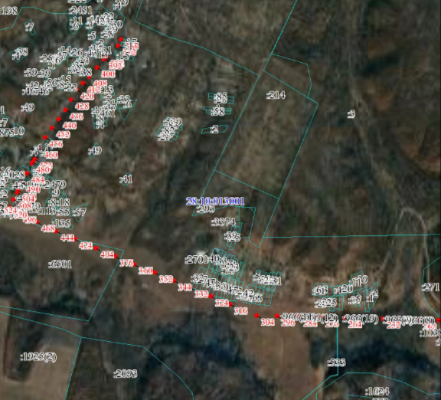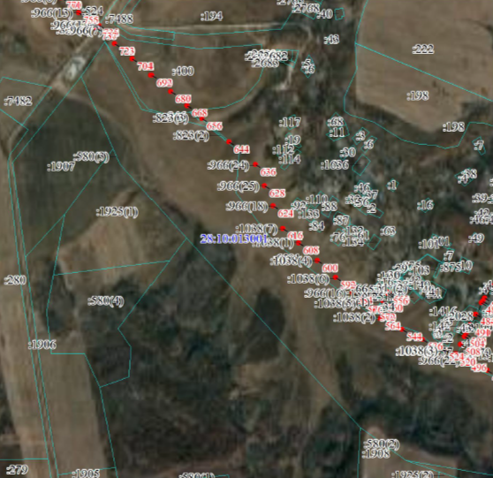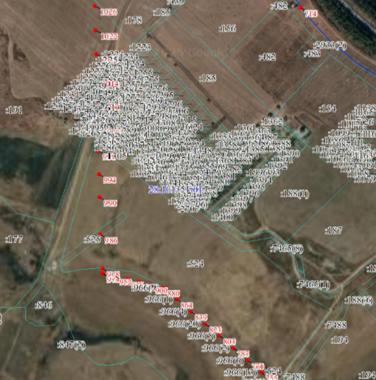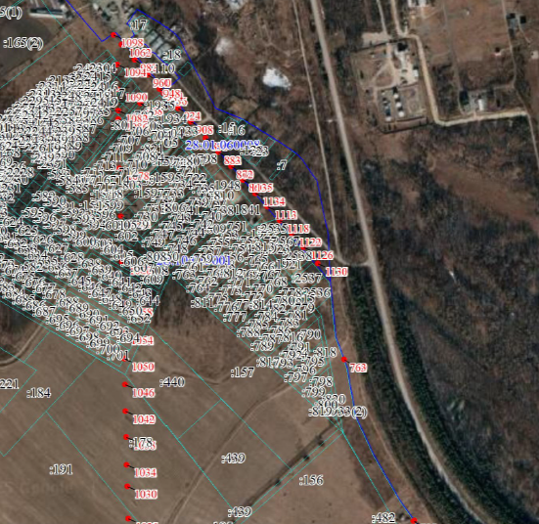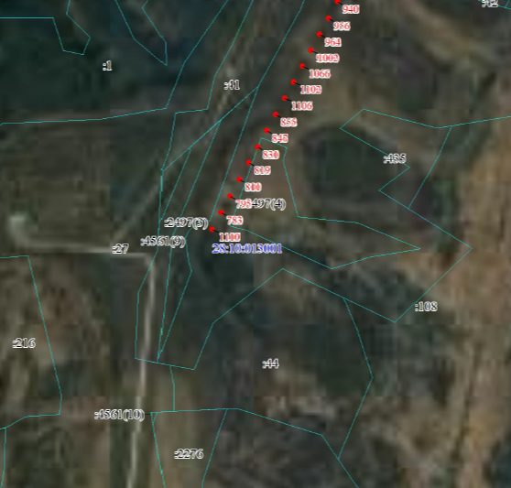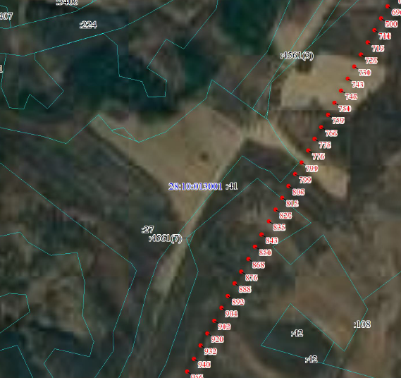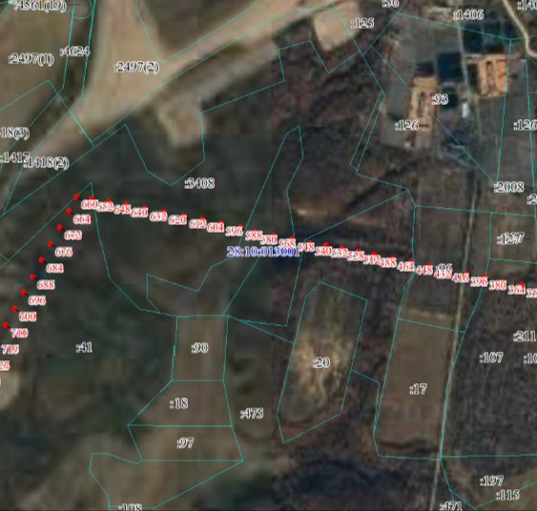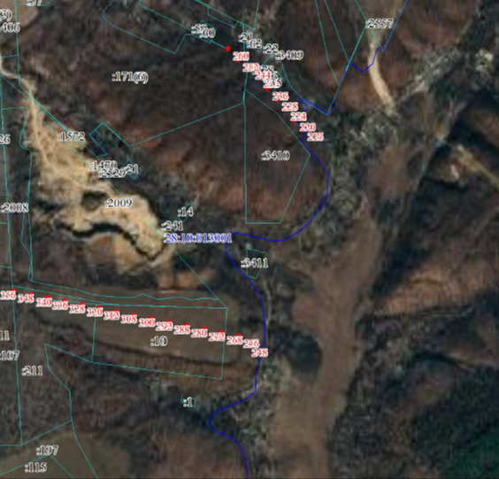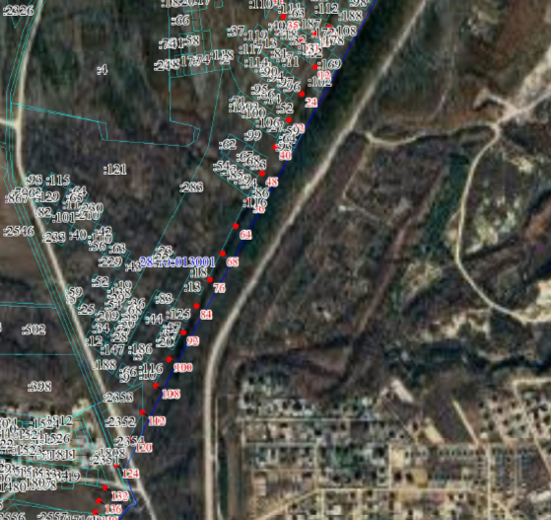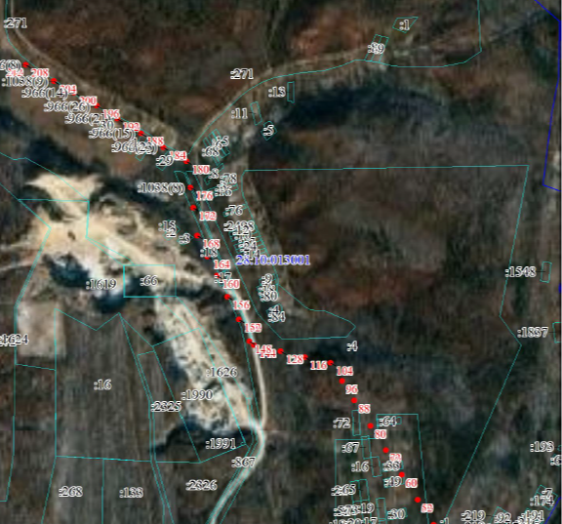

Заинтересованные лица, а также правообладатели земельных участков, если их права не зарегистрированы в Едином государственном реестре недвижимости, могут ознакомиться с поступившим ходатайством об установлении публичного сервитута и прилагаемым к нему описанием местоположения границы публичного сервитута, а также подать заявление об учете прав на земельный участок (с указанием почтового адреса и (или) адреса электронной почты) в течение 15 дней со дня размещения настоящего сообщения на сайте Официальный вестник Благовещенского муниципального округа http://blagraion.ru/index.php» и на официальном сайте Благовещенского муниципального округа «https://blgraion.amurobl.ru» в разделе «деятельность/земельные отношения/публичные сервитуты».
Правообладатели земельных участков, если их права не зарегистрированы в Едином государственном реестре недвижимости, в течение пятнадцати дней со дня опубликования настоящего сообщения могут подать заявление об учете их прав (обременений прав) на земельный участок с приложением копий документов, подтверждающих эти права (обременения прав), с указанием почтового адреса и (или) адреса электронной почты.
Заявления принимаются по адресу: Амурская область, г. Благовещенск, ул. Шевченко, д. 28, каб. 3, в рабочие дни с 09-00 до 18-00 (обеденный перерыв с 13-00 до 14-00).
Способ подачи заявлений – заявления подаются или направляются в администрацию Благовещенского муниципального округа Амурской области гражданином или юридическим лицом по их выбору лично или посредством почтовой связи на бумажном носителе либо в форме электронных документов (скрепленных электронно-цифровой подписью) с использованием информационно-телекоммуникационной сети «Интернет» (по электронному адресу: mail@blagraion.ru).
Для ознакомления с поступившим ходатайством об установлении публичного сервитута и прилагаемыми к нему описанием местоположения границ публичного сервитута обращаться по адресу: Амурская область, г. Благовещенск, ул. Шевченко, д.28, каб. 3, в рабочие дни с 09-00 до 18-00 (обеденный перерыв с 13-00 до 14-00).

